Q60 Scheda creata il 21 aprile 2026

Descrizione storico bibliografica
L'*esercito : giornale militare. - Anno 3, n. 1 (3 gennaio 1865)-anno 15 (1877). - Torino : tip. Cassone, 1865-1877. – 13 volumi ; 30 cm. ((Trisettimanale. – Il luogo di pubblicazione varia: dal luglio 1865: Firenze; dal dicembre 1872: Roma. - TO00199561; CFI0375048

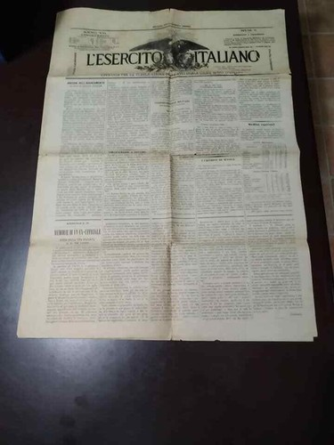
L'*esercito italiano. - Anno 1, n. 1 (1 gennaio 1881)-anno 43, n. 99 (dicembre 1922). - Roma : Tip. Botta, [1881]-1922. – 43 volumi. ((Trisettimanale, poi bisettimanale. - Il sottotitolo varia in: organo delle forze armate di terra e di mare. – L’editore varia. - TO00183720
*Esercito e marina. - Anno 44, n. 1 (5 gennaio 1923)-anno 47 (1926). - Roma : Tip. della Casa editrice italiana, 1923-1926. – 4 volumi. ((Bisettimanale. - RAV0135927

Soggetto: Esercito italiano – 1865-1926

